El Ayuntamiento de Jerez y Espirituosos España presentan una campaña para prevenir el consumo de alcohol en menores de edad durante la Feria

Esta campaña es fruto de la colaboración que el consistorio jerezano y la Federación Española de Bebidas Espirituosas mantienen desde 2004 para promover el consumo responsable de bebidas alcohólicas, y prevenir el consumo en colectivos de riesgo como menores, conductores y embarazadas.

Jerez de la Frontera, 19 de mayo de 2025.- La alcaldesa de Jerez, María José García-Pelayo, y el director de Espirituosos España, Bosco Torremocha, han presentado esta mañana la campaña que se va a realizar en el marco de la Feria del Caballo para promover el consumo responsable de bebidas alcohólicas en adultos y prevenir el consumo de alcohol en menores de edad.

Tanto desde el Ayuntamiento de Jerez como desde Espirituosos España se ha dejado constancia del compromiso que ambas entidades mantienen con la prevención del consumo de alcohol en menores de edad, para lo que desarrollan diferentes iniciativas a lo largo de todo el año a través de la Red “Menores ni una Gota”. En esta ocasión van a sumar una nueva acción, en el marco de la Feria del Caballo, con el objetivo de que toda la sociedad tenga presente la necesidad e que los menores no consuman bebidas alcohólicas.
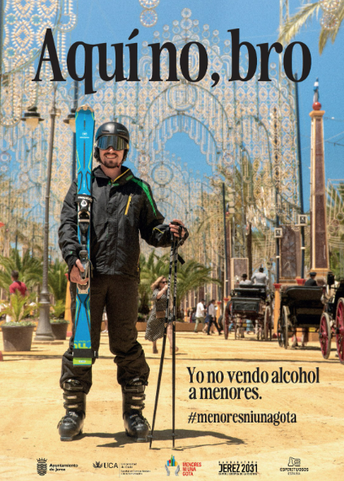
Para que este mensaje tenga la mayor repercusión posible se ha contado con la colaboración de la Junta de Caseteros de la Feria, quienes exhibirán en sus casetas un claro mensaje para los menores “Aquí no, bro”, haciendo referencia a que en la Feria no se vende alcohol a menores, con el hashtag #MenoresNiUnaGota
Del mismo modo, esta campaña se exhibirá también en los soportes digitales ubicados en los aledaños del recinto ferial.

El cartel, que ha sido realizado por alumnos de Publicidad y Relaciones Públicas de la Universidad de Cádiz, forma parte de la campaña ganadora del concurso de creatividades que anualmente realiza Espirituosos España entre universitarios, con el objetivo de promover campañas que inciten al consumo responsable de bebidas alcohólicas o apuesten por el consumo cero en menores de edad.

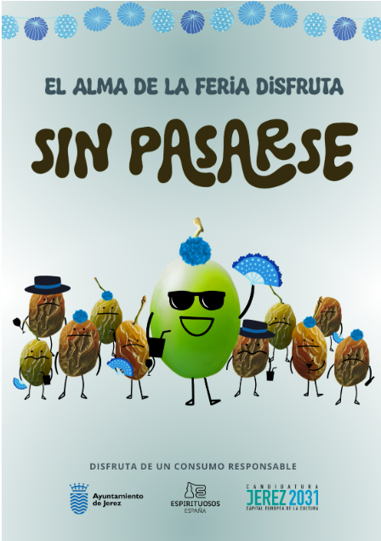
Del mismo modo, entre las acciones programadas por el Ayuntamiento de Jerez y Espirituosos España para la Feria también campañas dirigidas al público adulto, con un claro llamamiento a realizar un consumo moderado y responsable de bebidas alcohólicas durante la Feria. Así, se exhibirán carteles con el claro mensaje: “el alma de la Feria disfruta sin pasarse”, tanto en los autobuses urbanos como en el entorno del recinto ferial.

Este cartel es una adaptación para la Feria de Jerez de la campaña que ha resultado ganadora de este año en el certamen creativo que organiza Espirituosos España en la Universidad de Murcia. El grupo ganador está compuesto por alumnos de segundo año del Grado de Publicidad y RRPP.

Durante la presentación de la campaña en el recinto ferial, el Director de Espirituosos España, Bosco Torremocha, ha querido “agradecer al Ayuntamiento de Jerez - especialmente a su alcaldesa, María José García-Pelayo - el apoyo que siempre nos brinda en el desarrollo de nuestras acciones. Venir a Jerez siempre es una garantía de éxito”. Del mismo modo, Espirituosos España ha querido dejar claro que “este tipo de acciones forman parte del ADN del sector de bebidas espirituosas que, desde sus orígenes, promueve de forma activa el consumo CERO de alcohol en menores de edad y otros colectivos de riesgo”.

¿Qué es ESPIRITUOSOS ESPAÑA?

La Federación Española de Espirituosos es la entidad que agrupa a productores y distribuidores de bebidas alcohólicas procedentes de la destilación de materias primas agrícolas en España. Creada en 1999, representa a prácticamente el 100% del sector en España. ESPIRITUOSOS ESPAÑA es la expresión de la unidad del sector, inmerso en dos grandes retos:

- La apuesta por la calidad y la innovación en un mercado cada vez más exigente
- La responsabilidad social activa de la industria, que debe combinar el legítimo desarrollo sectorial con el fomento de un consumo responsable de productos con contenido alcohólico.

Las bebidas espirituosas son las bebidas alcohólicas destiladas a partir de materias primas agrícolas (uva, caña, cereales, remolacha, frutas, etc.). Las principales bebidas espirituosas que se producen tradicionalmente en España son el brandy, ron, ginebra, licores, aguardientes, orujos...

Gabinete de comunicación
ESPIRITUOSOS ESPAÑA
Carolina Couso
91 781 36 61 • ccouso@espirituosos.es
Tel: 627 801 004

